Національний університет «Львівська політехніка»
Інститут комп’ютерних наук та інформаційних технологій
Кафедра автоматизованих систем управління

Звіт
до лабораторної роботи № 9
з дисципліни
Організація баз даних та знань
На тему:
Вивчення основ роботи з сховищами даних i BI.

Виконав: студент гр. ОІ-25
Олег
КОНОВАЛЮК
Прийняв:
Роман СИДОРЕНКО

Львів – 2025

Тема: Вивчення основ роботи з сховищами даних i BI.
Мета: Освоїти основи побудови сховищ даних і використання інструментів BI для їх аналітичного опрацювання та візуалізації.

- Використовуючи дані з операційної бази даних необхідно створити сховище даних з схемою зірка (нова база даних). Сховище даних повинно містити наступні таблиці:
  - Виміри:
    - dbo.dim_customers:
use AdventureWorksDWH_New
go
create table dbo.dim_customers (
CustomerID int primary key not null,
AccountNumber nvarchar(10) not null constraint df_dim_customers_account default 'N/A',
TerritoryID int not null,
FullName nvarchar(150) not null constraint df_dim_customers_name default 'N/A',
EmailAddress nvarchar(50) not null constraint df_dim_customers_email default 'N/A',
PhoneNumber nvarchar(25) not null constraint df_dim_customers_phone default 'N/A',
TerritoryGroup nvarchar(50) not null constraint df_dim_customers_group default 'N/A',
CountryName nvarchar(50) not null constraint df_dim_customers_country default 'N/A',
City nvarchar(30) not null constraint df_dim_customers_city default 'N/A',
AddressLine nvarchar(60) not null constraint df_dim_customers_address default 'N/A',
PostalCode nvarchar(15) not null constraint df_dim_customers_postalcode default 'N/A',
FirstOrderDate date not null constraint df_dim_customers_firstorderdate default '1900-01-01',
DateUpdated datetime2(0) not null constraint df_dim_customers_dateupdated default getdate(),

constraint fk_dim_customers_territories foreign key (TerritoryID)
references dbo.dim_territories (SalesTerritoryKey)
);

create nonclustered index ix_dim_customers_location on dbo.dim_customers (CountryName, City);
    - dbo.dim_products:
create table dbo.dim_products (
ProductID int primary key not null,
ProductNumber nvarchar(25) not null constraint df_dim_products_number default 'N/A',
ProductName nvarchar(50) not null constraint df_dim_products_name default 'N/A',
ProductCategoryName nvarchar(50) not null constraint df_dim_products_category default 'N/A',
ProductSubcategoryName nvarchar(50) not null constraint df_dim_products_subcategory default 'N/A',
ProductDescription nvarchar(400) null,
StandardCost money not null constraint df_dim_products_cost default 0.00,
ListPrice money not null constraint df_dim_products_price default 0.00,
ProductClass nchar(2) null,
ProductStyle nchar(2) null,
DaysToManufacture smallint not null constraint df_dim_products_days default 0,
DateUpdated datetime2(0) not null constraint df_dim_products_dateupdated default getdate()
);

create nonclustered index ix_dim_products_category on dbo.dim_products (ProductCategoryName, ProductSubcategoryName);

    - dbo.dim_territories:
use AdventureWorksDWH_New;

create table dbo.dim_territories (
SalesTerritoryKey int primary key not null,
SalesTerritoryRegion nvarchar(50) not null constraint df_dim_territories_region default 'N/A',
SalesTerritoryCountry nvarchar(50) not null constraint df_dim_territories_country default 'N/A',
SalesTerritoryGroup nvarchar(50) not null constraint df_dim_territories_group default 'N/A',
DateUpdated datetime2(0) not null constraint df_dim_territories_dateupdated default getdate()
);

create unique clustered index ix_dim_territories_key on dbo.dim_territories (SalesTerritoryKey);
create nonclustered index ix_dim_territories_region on dbo.dim_territories (SalesTerritoryRegion);
    - dbo.fact_sales:
use AdventureWorksDWH_New
go

create table dbo.fact_sales (
ProductID int not null,
CustomerID int not null,
SalesTerritoryKey int not null,

SalesOrderNumber nvarchar(25) not null constraint df_fact_sales_ordernumber default 'N/A',
OrderDate date not null constraint df_fact_sales_orderdate default '1900-01-01',
DueDate date not null constraint df_fact_sales_duedate default '1900-01-01',
ShipDate date null,

OrderQty smallint not null constraint df_fact_sales_qty default 0,
UnitPrice money not null constraint df_fact_sales_unitprice default 0.00,
LineTotal money not null constraint df_fact_sales_linetotal default 0.00,
SubTotal money not null constraint df_fact_sales_subtotal default 0.00,
TaxAmt money not null constraint df_fact_sales_taxamt default 0.00,
Freight money not null constraint df_fact_sales_freight default 0.00,
TotalDue as (SubTotal + TaxAmt + Freight),

DateUpdated datetime2(0) not null constraint df_fact_sales_dateupdated default getdate(),

constraint pk_fact_sales primary key nonclustered (SalesOrderNumber, ProductID),

constraint fk_fact_sales_products foreign key (ProductID)
references dbo.dim_products (ProductID),
constraint fk_fact_sales_customers foreign key (CustomerID)
references dbo.dim_customers (CustomerID),
constraint fk_fact_sales_territories foreign key (SalesTerritoryKey)
references dbo.dim_territories (SalesTerritoryKey)
);

create clustered index ci_fact_sales_orderdate on dbo.fact_sales (OrderDate);

- Для оновлення даних в сховищі даних необхідно створити збереженні процедури.
  - Вимоги до процедур:
    - Кожну таблицю у сховищі даних необхідно оновлювати своєю власною, окремою процедурою.
    - Процедури повинні працювати за принципом повного оновлення даних. Тобто всі старі дані з сховища даних необхідно видаляти перед занесенням нових. Видалення даних необхідно реалізувати якомога ефективнішим.
    - Опційно (поглиблено): Процедури можна виконувати вручну у правильному порядку, але для регулярного оновлення використовуються засоби оркестрування, у випадку SQL Server це SQL Server Agent. Тому створіть SQL Agent job для оновлення сховища даних.
    - Опційно (поглиблено): При оновленні сховища даних також важливо враховувати швидкість вставки даних у таблицю. Один з факторів уповільнення операції вставки це наявні індекси в таблиці. Як можна вирішити цю проблему? Реалізуйте її у ваших процедурах.

  - Джерела для таблиць:
    - dbo.dim_customers:
      - [Sales].[Customer]
      - [Person].[PersonPhone]
      - [Person].[EmailAddress]
      - [Person].[Person]
      - [Sales].[SalesTerritory]
      - [Person].[Address]
    - dbo.dim_products:
      - [Production].[Product]
      - [Production].[ProductCategory]
      - [Production].[ProductSubcategory]
      - [Production].[ProductDescription]
    - dbo.dim_territories:
      - [Sales].[SalesTerritory]
    - dbo.fact_sales:
      - [Sales].[SalesOrderHeader]
      - [Sales].[SalesOrderDetail]

Процедура оновлення dbo.dim_customers

create PROCEDURE dbo.usp_Refresh_dim_customers
AS
BEGIN
SET NOCOUNT ON;

ALTER INDEX ALL ON dbo.dim_customers DISABLE;

TRUNCATE TABLE dbo.dim_customers;

INSERT INTO dbo.dim_customers (
CustomerID, AccountNumber, TerritoryID, FullName, EmailAddress,
PhoneNumber, TerritoryGroup, CountryName, City, AddressLine, PostalCode,
FirstOrderDate, DateUpdated
)
SELECT
c.CustomerID,
ISNULL(c.AccountNumber, 'N/A'),
st.TerritoryID,
ISNULL(p.FirstName, '') + ' ' + ISNULL(p.MiddleName + ' ', '') + ISNULL(p.LastName, 'N/A') AS FullName,
ISNULL(ea.EmailAddress, 'N/A'),
ISNULL(pph.PhoneNumber, 'N/A'),

ISNULL(st.[Group], 'N/A') AS TerritoryGroup,

ISNULL(st.CountryRegionCode, 'N/A') AS CountryName,
ISNULL(a.City, 'N/A') AS City,
ISNULL(a.AddressLine1, 'N/A') AS AddressLine,
ISNULL(a.PostalCode, 'N/A') AS PostalCode,

CAST(ISNULL(MIN(soh.OrderDate), '1900-01-01') AS DATE) AS FirstOrderDate,
GETDATE()
FROM
AdventureWorks.Sales.Customer c
INNER JOIN AdventureWorks.Person.Person p
ON c.PersonID = p.BusinessEntityID
LEFT JOIN AdventureWorks.Person.EmailAddress ea
ON p.BusinessEntityID = ea.BusinessEntityID
LEFT JOIN AdventureWorks.Person.PersonPhone pph
ON p.BusinessEntityID = pph.BusinessEntityID
LEFT JOIN AdventureWorks.Sales.SalesTerritory st
ON c.TerritoryID = st.TerritoryID
LEFT JOIN AdventureWorks.Person.BusinessEntityAddress bea
ON p.BusinessEntityID = bea.BusinessEntityID AND bea.AddressID = (
SELECT TOP 1 AddressID
FROM AdventureWorks.Person.BusinessEntityAddress
WHERE BusinessEntityID = p.BusinessEntityID
ORDER BY AddressID
)
LEFT JOIN AdventureWorks.Person.Address a
ON bea.AddressID = a.AddressID
LEFT JOIN AdventureWorks.Sales.SalesOrderHeader soh
ON c.CustomerID = soh.CustomerID

GROUP BY
c.CustomerID, c.AccountNumber, st.TerritoryID, p.FirstName, p.MiddleName, p.LastName,
ea.EmailAddress, pph.PhoneNumber, st.[Group], st.CountryRegionCode, a.City,
a.AddressLine1, a.PostalCode;

ALTER INDEX ALL ON dbo.dim_customers REBUILD;

PRINT 'Таблиця dim_customers успішно оновлена.';
END
GO

Процедура оновлення dbo.fact_sales
USE AdventureWorksDWH_New;
GO

CREATE PROCEDURE dbo.usp_Refresh_fact_sales
AS
BEGIN
SET NOCOUNT ON;

ALTER INDEX ALL ON dbo.fact_sales DISABLE;

TRUNCATE TABLE dbo.fact_sales;

INSERT INTO dbo.fact_sales (
SalesOrderNumber, ProductID, CustomerID, SalesTerritoryKey,
OrderDate, DueDate, ShipDate,
SubTotal, TaxAmt, Freight, TotalDue,
OrderQty, UnitPrice, LineTotal, DateUpdated
)
SELECT
soh.SalesOrderNumber,
sod.ProductID,
soh.CustomerID,
soh.TerritoryID,
ISNULL(soh.OrderDate, '1900-01-01'),
ISNULL(soh.DueDate, '1900-01-01'),
ISNULL(soh.ShipDate, '1900-01-01'),
ISNULL(soh.SubTotal, 0),
ISNULL(soh.TaxAmt, 0),
ISNULL(soh.Freight, 0),
ISNULL(soh.TotalDue, 0),
ISNULL(sod.OrderQty, 0),
ISNULL(sod.UnitPrice, 0),
ISNULL(sod.LineTotal, 0),
GETDATE()
FROM
AdventureWorks.Sales.SalesOrderHeader soh
INNER JOIN AdventureWorks.Sales.SalesOrderDetail sod ON soh.SalesOrderID = sod.SalesOrderID;

ALTER INDEX ALL ON dbo.fact_sales REBUILD;

PRINT 'Таблиця fact_sales успішно оновлена.';
END
GO

Процедура оновлення dbo.dim_products

USE AdventureWorksDWH_New;
GO

CREATE PROCEDURE dbo.usp_Refresh_dim_products
AS
BEGIN
SET NOCOUNT ON;

ALTER INDEX ALL ON dbo.dim_products DISABLE;

TRUNCATE TABLE dbo.dim_products;
INSERT INTO dbo.dim_products (
ProductID, ProductNumber, ProductName,
ProductCategoryName, ProductSubcategoryName, ProductDescription,
StandardCost, ListPrice, ProductClass, ProductStyle,
DaysToManufacture, DateUpdated
)
SELECT
p.ProductID,
ISNULL(p.ProductNumber, 'N/A'),
ISNULL(p.Name, 'N/A'),
ISNULL(pc.Name, 'N/A'),
ISNULL(psc.Name, 'N/A'),
ISNULL(pd.Description, 'N/A'),
ISNULL(p.StandardCost, 0),
ISNULL(p.ListPrice, 0),
ISNULL(p.Class, 'N/A'),
ISNULL(p.Style, 'N/A'),
ISNULL(p.DaysToManufacture, 0),
GETDATE()
FROM
AdventureWorks.Production.Product p
LEFT JOIN AdventureWorks.Production.ProductSubcategory psc
ON p.ProductSubcategoryID = psc.ProductSubcategoryID
LEFT JOIN AdventureWorks.Production.ProductCategory pc
ON psc.ProductCategoryID = pc.ProductCategoryID
LEFT JOIN AdventureWorks.Production.ProductModel pm
ON p.ProductModelID = pm.ProductModelID
LEFT JOIN AdventureWorks.Production.ProductModelProductDescriptionCulture pmpdc
ON pm.ProductModelID = pmpdc.ProductModelID AND pmpdc.CultureID = 'en'
LEFT JOIN AdventureWorks.Production.ProductDescription pd
ON pmpdc.ProductDescriptionID = pd.ProductDescriptionID
WHERE
p.ProductID IS NOT NULL;

ALTER INDEX ALL ON dbo.dim_products REBUILD;

PRINT 'Таблиця dim_products успішно оновлена.';
END
GO
Процедура оновлення dbo.dim_territories

USE AdventureWorksDWH_New;
GO

CREATE PROCEDURE dbo.usp_Refresh_dim_territories
AS
BEGIN
SET NOCOUNT ON;

-- Опціонально: Вимкнення індексів
ALTER INDEX ALL ON dbo.dim_territories DISABLE;

TRUNCATE TABLE dbo.dim_territories;

INSERT INTO dbo.dim_territories (
SalesTerritoryKey,
SalesTerritoryRegion,
SalesTerritoryCountry,
SalesTerritoryGroup,
DateUpdated
)
SELECT
st.TerritoryID,
ISNULL(st.Name, 'N/A'),
ISNULL(st.CountryRegionCode, 'N/A'),
ISNULL(st.[Group], 'N/A'),
GETDATE()
FROM
AdventureWorks.Sales.SalesTerritory st;

ALTER INDEX ALL ON dbo.dim_territories REBUILD;

PRINT 'Таблиця dim_territories успішно оновлена.';
END
GO

- Створіть процедуру, яка за допомогою динамічного SQL (Dynamic SQL) повертає результат для різних запитів (різний перелік колонок і таблиць) в залежності від параметрів.
  - Вхідні параметри:
    - Назва таблиці
    - Колонка по якій буде здійснюватися фільтрування даних
    - Значення по якому буде здійснюватися фільтрування.
  - Вимоги до процедури:
    - Відношення між колонками і таблиця можна реалізувати за допомогою таблиці з метаданими або вказати прямо у тимчасовій змінній.
    - Процедура повинна повертати мінімум 3-и різних селекти.

Майстер-Процедура dbo.usp_FullDWH_Refresh
USE AdventureWorksDWH_New;
GO

CREATE PROCEDURE dbo.usp_FullDWH_Refresh
AS
BEGIN
SET NOCOUNT ON;

PRINT '--- Початок повного оновлення DWH ---';

EXEC dbo.usp_Refresh_dim_territories;
EXEC dbo.usp_Refresh_dim_products;
EXEC dbo.usp_Refresh_dim_customers;

EXEC dbo.usp_Refresh_fact_sales;

PRINT '--- Повне оновлення DWH завершено. ---';
END
GO
Процедура з динамічним SQL

USE AdventureWorksDWH_New;
GO

CREATE PROCEDURE dbo.usp_ExecuteDynamicQuery
@TableName NVARCHAR(128),
@FilterColumn NVARCHAR(128),
@FilterValue NVARCHAR(MAX)
AS
BEGIN
SET NOCOUNT ON;

DECLARE @SQL NVARCHAR(MAX);

IF @TableName = 'dim_customers'
BEGIN

SET @SQL = N'
SELECT FullName, EmailAddress, City, CountryName
FROM dbo.dim_customers
WHERE ' + QUOTENAME(@FilterColumn) + ' = @ValueParam
ORDER BY FullName;';
END
ELSE IF @TableName = 'dim_products'
BEGIN

SET @SQL = N'
SELECT ProductName, ProductCategoryName, ProductSubcategoryName, ListPrice
FROM dbo.dim_products
WHERE ' + QUOTENAME(@FilterColumn) + ' = @ValueParam
ORDER BY ListPrice DESC;';
END
ELSE IF @TableName = 'dim_territories'
BEGIN

SET @SQL = N'
SELECT SalesTerritoryRegion, SalesTerritoryCountry, SalesTerritoryGroup
FROM dbo.dim_territories
WHERE ' + QUOTENAME(@FilterColumn) + ' = @ValueParam;';
END
ELSE
BEGIN
RAISERROR(N'Невідома назва таблиці або нереалізована логіка запиту.', 16, 1);
RETURN;
END

IF @SQL IS NOT NULL
BEGIN
EXEC sp_executesql
@SQL,
N'@ValueParam NVARCHAR(MAX)',
@ValueParam = @FilterValue;
END
END
GO

- Виберіть один з готових прикладів (samples), відкрийте його (sample-tutorial-connect-to-the-samples, sample-it-spend, sample-sales-and-marketing), ознайомтесь із змістом кожного з них, зрозумійте що показує кожен з елементів звіту, на основі яких даних створюється
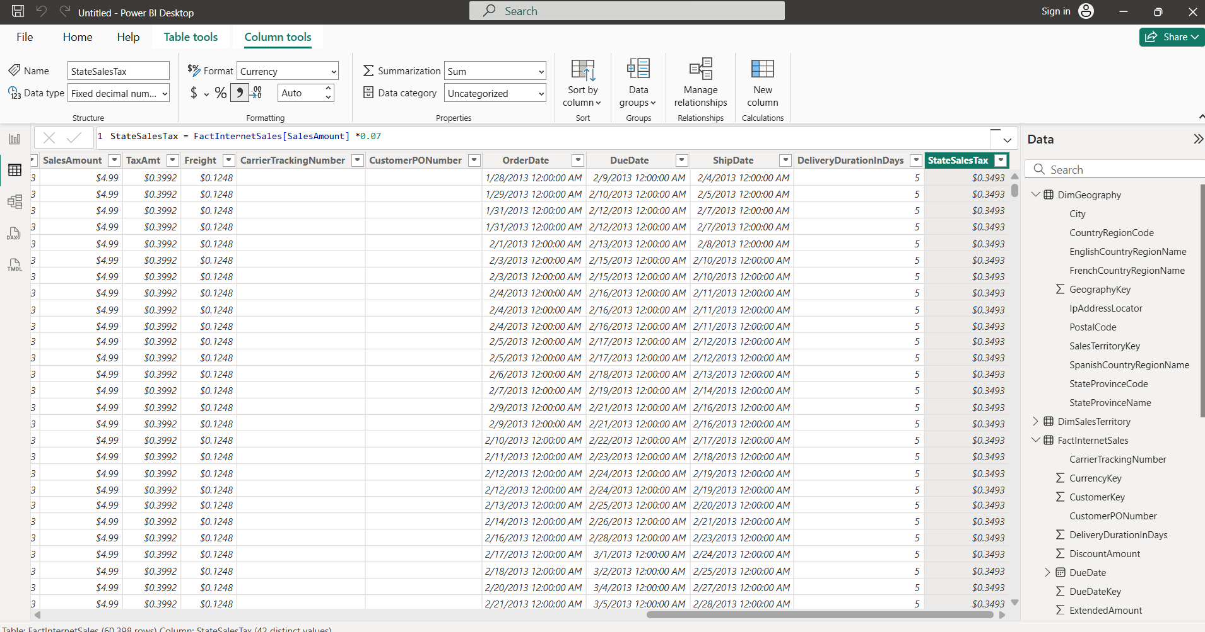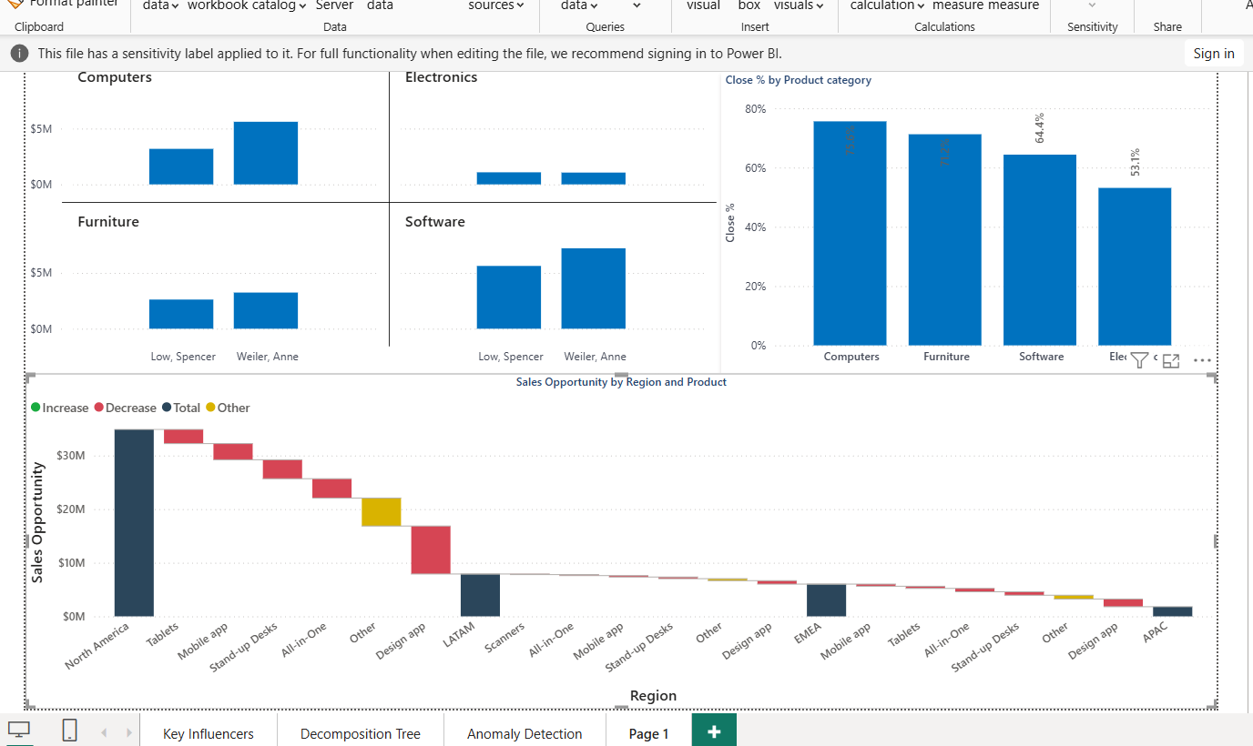

Вибираємо джерела даних, які необхідно підключити (наприклад DimGeography, DimSalesTerritory, FactInternetSales чи інші).

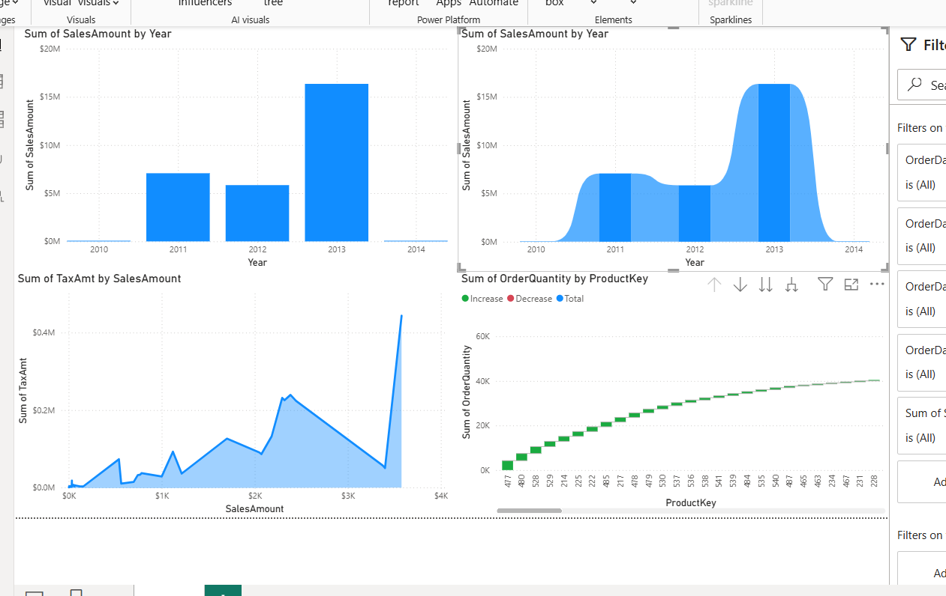

Необхідно створити не менше 7 різних типів діаграм. Візуалізації повинні відображати змістовну аналітику, а не випадковий набір даних і візуалізацій. Для кожної діаграми потрібно:
  - використати дані зі сховища (факт і виміри);
  - відобразити зрозумілий показник (наприклад: обсяг продажів по роках, кількість клієнтів за регіонами, структура доходів по продуктам тощо);
  - по можливості застосувати ієрархії (наприклад: Регіон → Країна → Місто або Категорія продукту → Підкатегорія → Продукт);
  - додати короткий опис (1–2 речення), що показує діаграма та які висновки можна зробити.

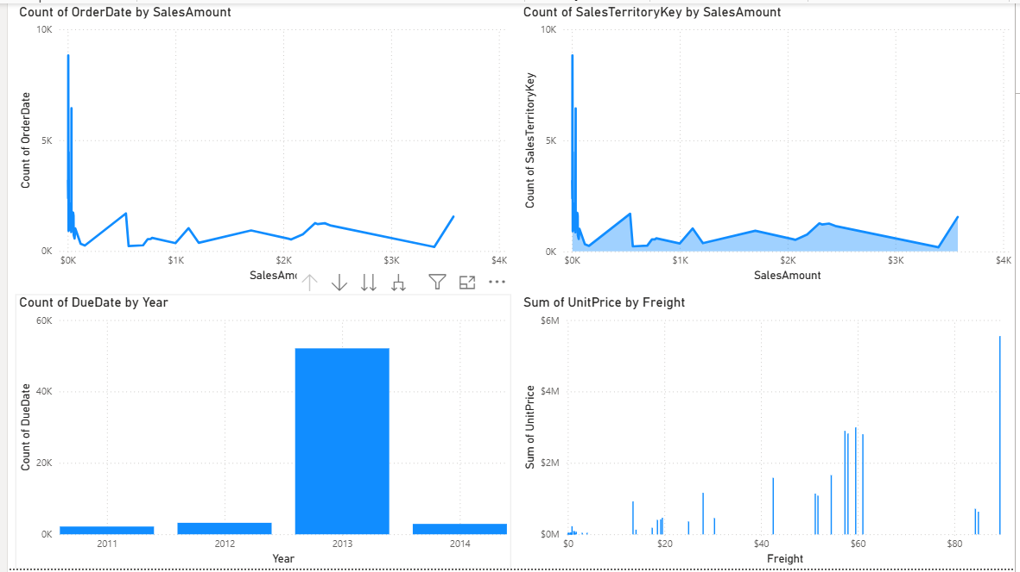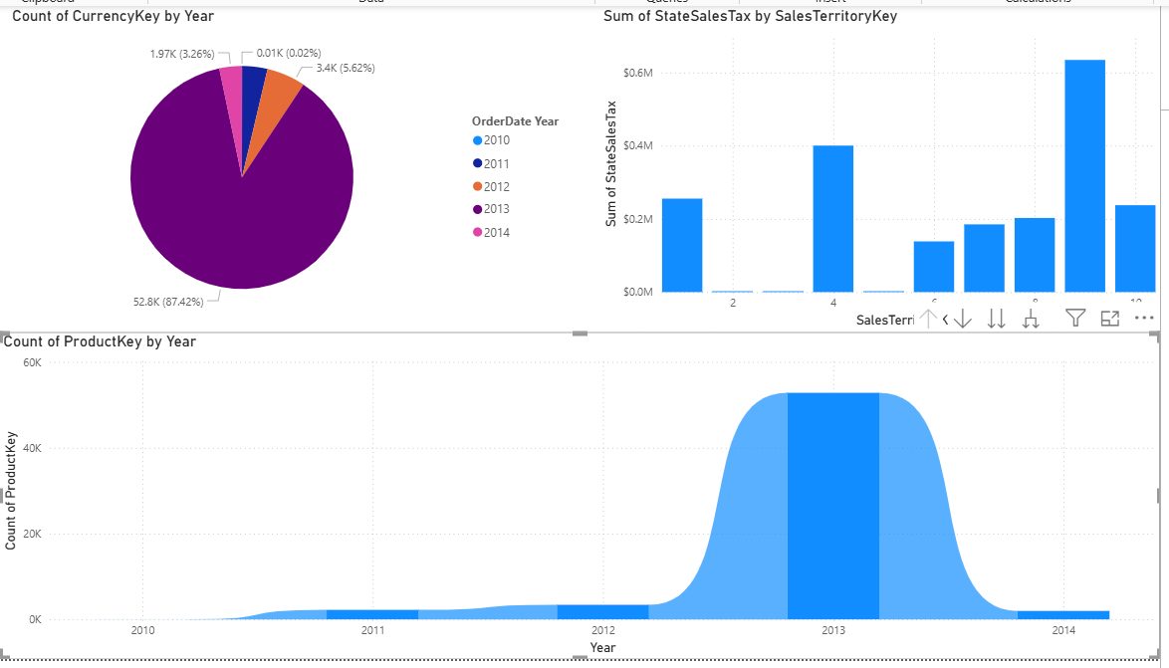
Висновок :Освоїв основи побудови сховищ даних і використання інструментів BI для їх аналітичного опрацювання та візуалізації.
Навчився відображати потрібні дані на графах та додавати дані з sql у Power BI.

